MATEMATIKOS ILGALAIKIO PLANO RENGIMAS
Dėl ilgalaikio plano formos susitaria mokyklos bendruomenė, tačiau nebūtina siekti vienodos formos. Skirtingų dalykų ar dalykų grupių ilgalaikių planų forma gali skirtis, svarbu atsižvelgti į dalyko(-ų) specifiką ir sudaryti ilgalaikį planą taip, kad jis būtų patogus ir informatyvus mokytojui, padėtų planuoti trumpesnio laikotarpio (pvz., pamokos, pamokų ciklo, savaitės) ugdymo procesą, kuriame galėtų būti nurodomi ugdomi pasiekimai, kompetencijos, sąsajos su tarpdalykinėmis temomis. Pamokų ir veiklų planavimo pavyzdžių galima rasti BP įgyvendinimo rekomendacijų dalyje Veiklų planavimo ir kompetencijų ugdymo pavyzdžiai. Išsamesnės informacijos apie ugdymo proceso organizavimą įgyvendinant atnaujintą BP galima rasti BP įgyvendinimo rekomendacijų dalyje Dalyko naujo turinio mokymo rekomendacijos. Planuodamas mokymosi veiklas mokytojas tikslingai pasirenka, kurias kompetencijas ir pasiekimus ugdys atsižvelgdamas į konkrečios klasės mokinių pasiekimus ir poreikius. Šį darbą palengvins naudojimasis švietimo portale www.emokykla.lt pateiktos BP atvaizdavimu su mokymo(si) turinio, pasiekimų, kompetencijų ir tarpdalykinių temų nurodytomis sąsajomis.
Kompetencijos nurodomos prie kiekvieno pasirinkto koncentro pasiekimo:
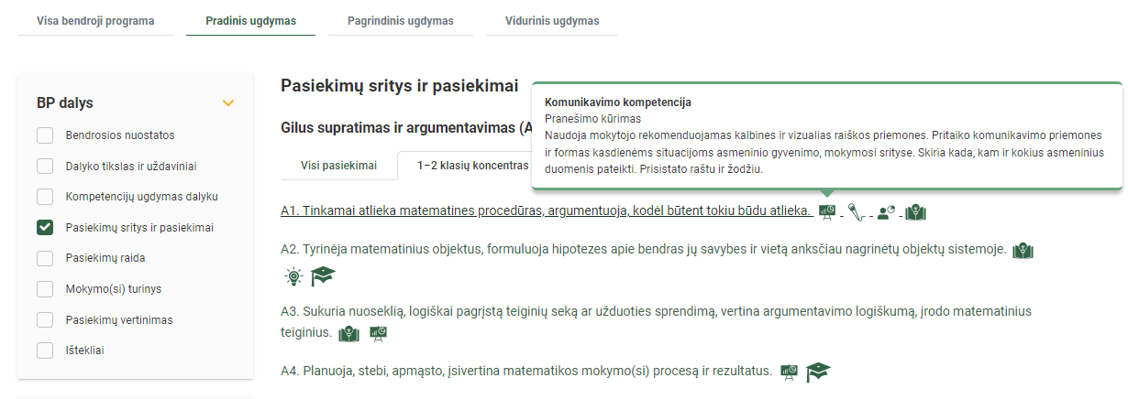

Spustelėjus ant pasirinkto pasiekimo atidaromas pasiekimo lygių požymių ir pasiekimui ugdyti skirto mokymo(si) turinio citatų langas:
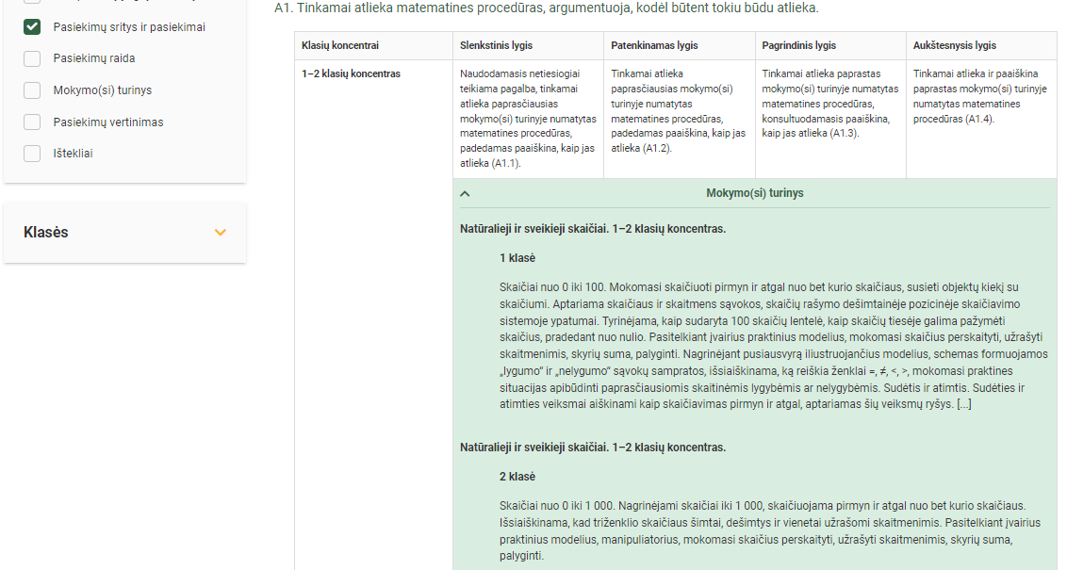

Ilgalaikio plano pavyzdyje pateikiamas preliminarus 70-ies procentų Bendruosiuose ugdymo planuose (toliau – BUP) dalykui numatyto valandų skaičiaus paskirstymas:
- stulpelyje Mokymo(si) turinio tema yra pateikiamos Matematikos bendrosios programos (toliau – BP) temos;
- stulpelyje Val. sk. yra nurodytas galimas pasiekimams ugdyti skirtas pamokų skaičius nagrinėjant temą. Lentelėje pateiktą pamokų skaičių mokytojas gali keisti atsižvelgdamas į mokinių poreikius, pasirinktas mokymosi veiklas ir ugdymo metodus;
- stulpelyje 30 proc. val. mokytojas, atsižvelgdamas į mokinių poreikius, pasirinktas mokymosi veiklas ir ugdymo metodus, galės nurodyti, kaip paskirsto valandas laisvai pasirenkamam turiniui;
- stulpelyje Kompetencijos ir matematikos pasiekimai mokytojas, atsižvelgdamas į mokymo(si) turiniui įgyvendinti numatomas veiklas, ugdymo metodus, nagrinėjamus kontekstus galės nurodyti, kuriuos BP pasiekimus ir kompetencijas mokiniai ugdysis ugdymo proceso metu. Kompetencijų ir pasiekimų ugdymas gali būti planuojamas mokslo metų pradžioje ir jų eigoje.
- stulpelyje Pastabos pateikiamas galimų veiklų sąrašas, numatant tarpdalykinių temų integraciją, aktualų turinį, projektus ir pan. Veiklos gali būti planuojamos mokslo metų pradžioje ir jų eigoje.

Matematikos ilgalaikis planas 4 klasei
Bendra informacija:
Mokslo metai ________________________
Pamokų skaičius per savaitę* _____________
Vertinimas: ________________________________________________________________________________________________________________________________________________________________________________________________________________________________________________________________________________________________________________________________________

* Matematikos pamokų skaičius 4 klasėje nurodytas BUP: 5 pamokos per savaitę, iš viso 175 pamokos per mokslo metus.

Mokymo(si) turinio tema | Val. sk. |  | Kompetencijos ir matematikos pasiekimai | Pastabos (tarpdalykinės temos, integracija, aktualus turinys, projektai ir pan.)
 | 70 % | 30 %
Skaičiai nuo 0 iki 1 000 000 | 5 |  |  | Projektinė veikla: „Apie Lietuvą skaičiais“
Sudėtis, atimtis, daugyba, dalyba | 30 |  |  | Tarpdalykinė tema: Kultūros paveldas „Lietuvos piliakalniai“
Trupmenos | 6
Veiksmai su trupmenomis | 10
Finansiniai skaičiavimai | 7
Sekos | 4
Algoritmai ir programavimas | 5
Lygtys | 6
Raidiniai reiškiniai | 5
Masė, laikas, temperatūra, greitis | 7 |  |  | Mokomoji – pažintinė išvyka į Gražutės regioninį parką.
Ilgis, plotas, tūris | 9
Transformacijos | 8
Plokščiosios figūros | 6
Erdvės figūros | 5
Duomenys ir interpretavimas | 5
Tikimybės ir interpretavimas | 5
Viso val. | 123 | 52

